WRITE, DATA TYPE, OPERATIONS

*&---------------------------------------------------------------------*  
*& Report  Z000_DEMO_PRG  
*&  
*&---------------------------------------------------------------------*  
*&  
*&  
*&---------------------------------------------------------------------*  
REPORT Z000_DEMO_PRG.  
DATA: number   TYPE i VALUE 1,  
      name(25) TYPE c VALUE 'Abhay'.  
  
WRITE: 'The Number is ', number.  
  
WRITE: /'The Name is ', name.  
  
WRITE:/ text-001." Text symbols  
WRITE:/ text-001 COLOR 1." Text symbols  
WRITE:/ text-001 COLOR 3 INVERSE." Text symbols  
  
*WRITE: / 'Second text'(002).  
WRITE: / text-002."'Second text'

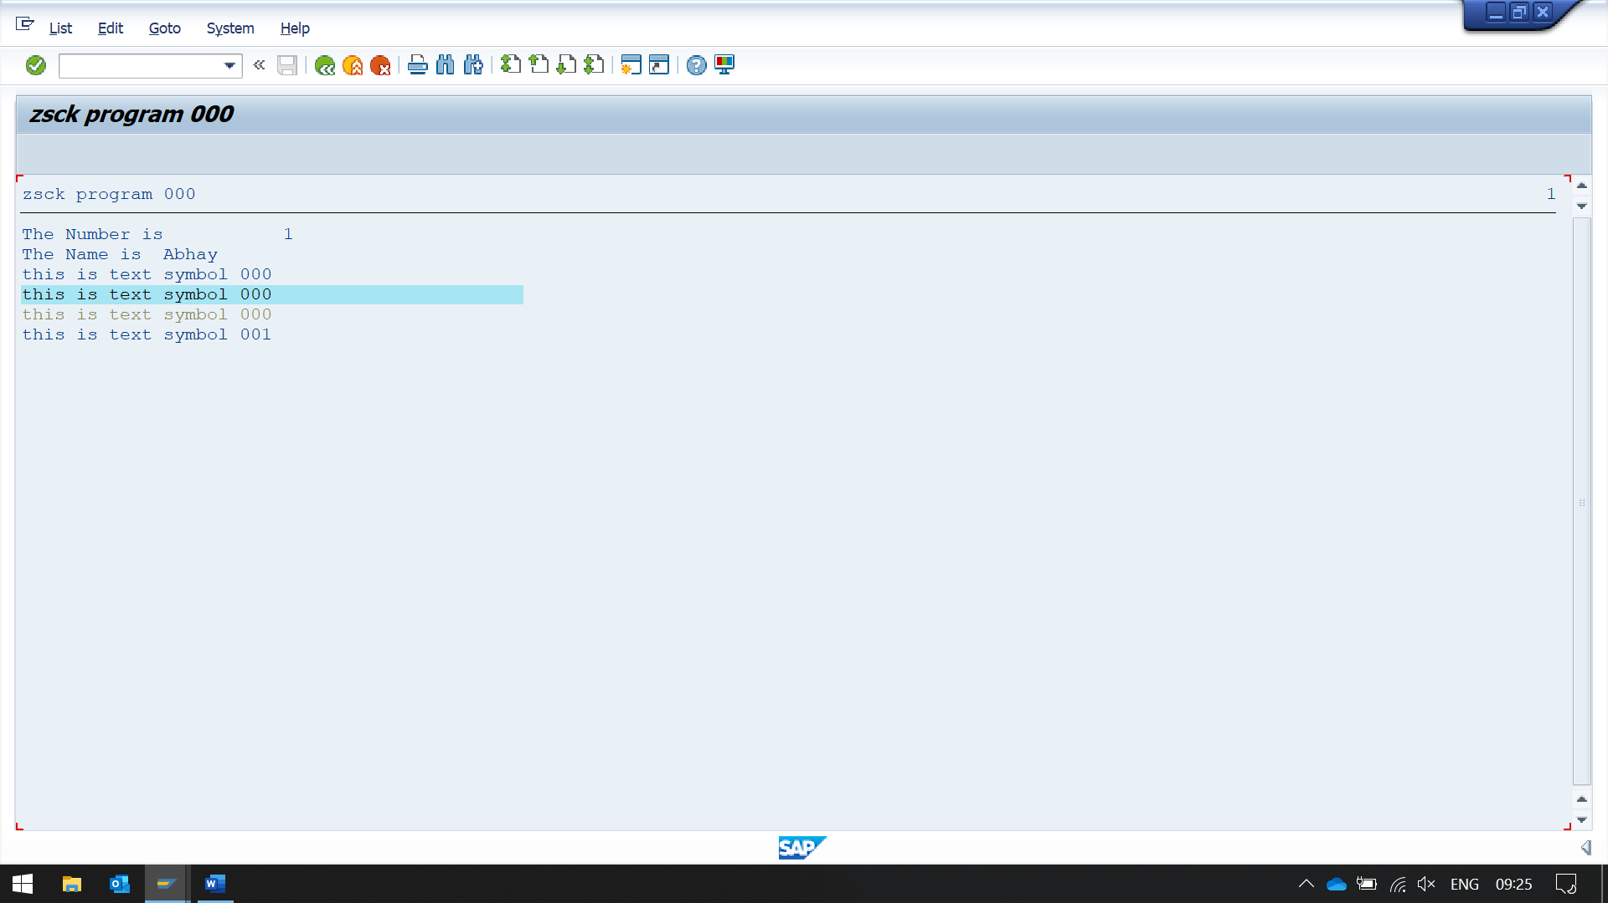

*\*\*\*\*\*\*\*\*\*\*\*\*\*\*\*\*\*\*\*\*\*\*\*\*\*\*\*\*\*\*\*\*\*\*\*\*\*\*\*\*\*\*\**  
*\*\* DATA declration part*  
*\*\*\*\*\*\*\*\*\*\*\*\*\*\*\*\*\*\*\*\*\*\*\*\*\*\*\*\*\*\*\*\*\*\*\*\*\*\*\*\*\*\*\**  
SKIP.  
  
DATA : gv_name      TYPE c LENGTH 20 VALUE 'My name', *" In complete data type*  
       gv_date      TYPE d ,  *" Complete data type*  
       gv_city_code TYPE n LENGTH 20,  
       gv_counter   TYPE i VALUE 1,  
       gv_qty       TYPE p LENGTH 8 DECIMALS 2. " this will not let decimal digit more than 2 as defined

but for length it can increase  
*\*\*\*\*\*\*\*\*\*\*\*\*\*\*\*\*\*\*\*\*\*\*\*\*\*\*\*\*\*\*\*\*\*\*\*\*\*\*\*\*\*\*\**  
  
*\*\*\*\*\*\*\*\*\*\*\*\*\*\*\*\*\*\*\*\*\*\*\*\*\*\*\*\*\*\*\*\*\*\*\*\*\*\*\*\*\*\*\**  
*\*\*\* Data assignment*  
*\*\*\*\*\*\*\*\*\*\*\*\*\*\*\*\*\*\*\*\*\*\*\*\*\*\*\*\*\*\*\*\*\*\*\*\*\*\*\*\*\*\*\**  
  
gv_date = sy-datum.  *" SYSTEM variable for todays system date*  
gv_city_code = 'Bengaluru 66'.*" Numeric type ommits char fields*  
gv_counter = gv_counter + 1.  *" Arithematic OPR on interger*  
gv_qty = '1234.56' .  
  
*\*\*\*\*\*\*\*\*\*\*\*\*\*\*\*\*\*\*\*\*\*\*\*\*\*\*\*\*\*\*\*\*\*\*\*\*\*\*\*\*\*\*\**  
*\*\* WRITE*  
*\*\*\*\*\*\*\*\*\*\*\*\*\*\*\*\*\*\*\*\*\*\*\*\*\*\*\*\*\*\*\*\*\*\*\*\*\*\*\*\*\*\*\**  
WRITE : / 'gv_name', gv_name,  
      / 'gv_date', gv_date,  
      / 'gv_city_code', gv_city_code,  
      / 'gv_counter', gv_counter,  
      / 'gv_qty', gv_qty .  
  
gv_city_code = '1234567890'.*" Numeric type*  
  
WRITE : / 'City',  
           gv_city_code.

gv_city_code = 'Bengaluru 66asdfghjksdfghjsdfgh1234567898765432345678'.*" Numeric type ommits char fields*

*\* if more numeric characters are provided, than defined, it will take the last n number of numeric char. (in this example here n is 20)*

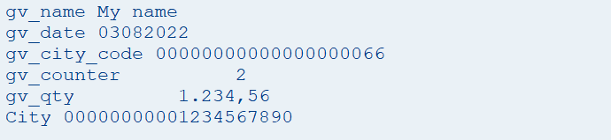

*\*\*\*\*\*\*\*\*\*\*\*\*\*\*\*\*\*\*\*\*\*\*\*\*\*\*\*\*\*\*\*\*\*\*\*\*\*\*\*\*\*\*\**  
*\*\* USER DEFINED DATA TYPE*  
*\*\*\*\*\*\*\*\*\*\*\*\*\*\*\*\*\*\*\*\*\*\*\*\*\*\*\*\*\*\*\*\*\*\*\*\*\*\*\*\*\*\*\**  
SKIP.  
TYPES ty_gename TYPE c LENGTH 20. *" LOCAL TYPES DEclaration*  
TYPES ty_gedate TYPE d. *" LOCAL TYPES DEclaration*  
  
DATA : gv_first_name  TYPE ty_gename VALUE 'Leena ABC', *" DATA OBJECT or VARIABLE*  
       gv_first_name1 TYPE ty_gename VALUE 'Meena EFG IJ',  
       gv_first_name2 TYPE ty_gename VALUE 'Ashok HJU KUL'.  
  
DATA : gv_ty_gedate   TYPE ty_gedate,  
       gv_next_gedate TYPE ty_gedate.  
  
WRITE: / gv_first_name,  
       / gv_first_name1,  
       / gv_first_name2.  
  
gv_ty_gedate =  sy-datum.*" TODAYS SYSTEM date*  
gv_next_gedate = sy-datum + 1.*" TOMORROWs SYSTEM date // if we add '0.1' , it wont change, but if we add something like '1.1' it will round it , then treat it as number if decimal like .4 it round down, if .4 and above it will round up.*  
  
WRITE: / 'TODAYS SYSTEM date ' , gv_ty_gedate,  
       / 'TOMORROWs SYSTEM date',gv_next_gedate,  
       / sy-uzeit.

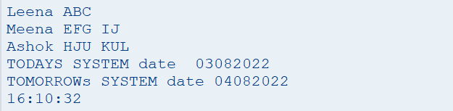

*\*\*\*\*\*\*\*\*\*\*\*\*\*\*\*\*\*\*\*\*\*\*\*\*\*\*\*\*\*\*\*\*\*\*\*\*\*\*\*\*\*\*\*\*\*\*\*\*\*\*\*\*\*\*\*\*\*\*\**  
*\*\* Structures     Complex Data Types*  
*\*\*\*\*\*\*\*\*\*\*\*\*\*\*\*\*\*\*\*\*\*\*\*\*\*\*\*\*\*\*\*\*\*\*\*\*\*\*\*\*\*\*\*\*\*\*\*\*\*\*\*\*\*\*\*\*\*\*\**  
skip.  
TYPES: BEGIN OF address,  
         street(25)    TYPE c, *"value cannot be given*  
         city(20)      TYPE c,  
         region(7),  
         country(15),  
         postalcode(9),  
       END OF address.  
  
DATA: customeraddr TYPE address, *" Strcuture*  
      vendoraddr   TYPE address, *" Strcuture*  
      employeeaddr TYPE address, *" Strcuture*  
      shiptoaddr   TYPE address. *" Strcuture*  
  
customeraddr-street =  '44, Sitaladevi Temple Road'.  
employeeaddr-street =  '55, DTP A6 2nd floor'.  
  
customeraddr-country  =  'India'.  
employeeaddr-country  =  'UK'.  
  
  
WRITE: /  customeraddr-street,  
           customeraddr-country,  
      /  employeeaddr-street,  
         employeeaddr-country.  
  
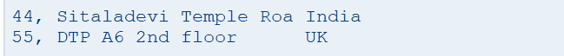

*\*\*\*\*\*\*\*\*\*\*\*\*\*\*\*\*\*\*\*\*\*\*\*\*\*\*\*\*\*\*\*\*\*\*\*\*\*\*\*\*\*\*\*\*\*\*\*\*\**  
*\*\* CONSTANTS*  
skip.  
  
CONSTANTS : GC_name TYPE c LENGTH 10 VALUE 'My Name'.  
  
*\* GC_name = 'First name'.*  
  
WRITE: / 'GC_name', GC_name.

  
  
*\*\*\*\*\*\*\*\*\*\*\*\*\*\*\*\*\*\*\*\*\*\*\*\*\*\*\*\*\*\*\*\*\*\*\*\*\*\*\*\*\*\*\*\**  
*\*\*\* Field strings*  
  
DATA: BEGIN OF fc_address,  
         street(25)    TYPE c,  
         city(20)      TYPE c,  
         region(7),  
         country(15),  
         postalcode  TYPE i,  
       END OF fc_address.  
  
  
*\*\*\*\*\*\*\*\*\*\*\*\*\*\*\*\*\*\*\*\*\*\*\*\*\*\*\*\*\*\*\*\*\*\*\*\*\*\*\*\*\*\*\*\**  
*\*\*\* ZSCK_FIRST_DEMO_PRG_OPERAT2.*  
skip.  
  
DATA iVar1 TYPE I VALUE 121.  
DATA pVar1 TYPE P DECIMALS 2 VALUE '121.23'.  
DATA cVar1(3) TYPE C VALUE 'ABC'.  
DATA cVar2(6) TYPE C VALUE 'ABCDEF'.  
  
DATA cVar3(3) TYPE C VALUE '564'.  
DATA cVar4(6) TYPE C VALUE '23456'.  
  
*\*iVar1 = cVar1. "does not work as cVar1 contains alphabets*  
*\*WRITE iVar1.*  
*\**  
*\*pVar1 = cVar2. "does not work as cVar2 contains alphabets*  
*\*WRITE  / pVar1.*  
*"Above 2 statements give runtime error*  
  
iVar1 = cVar3. *"Works as cVar3 contains numbers*  
WRITE iVar1.  
*\**  
*\*pVar1 = cVar4. "Works as cVar4 contains numbers*  
move cVar4 to pVar1.  
  
WRITE / pVar1.



*\* In the below example move corresponding is NOT used*  
DATA: BEGIN OF ADDRESS,  
        FIRSTNAME(20) TYPE C VALUE 'Fred',  
        SURNAME(20)   TYPE C VALUE 'Flintstone',  
        INITIALS(4)   TYPE C VALUE 'FF',  
        STREET(20)    TYPE C VALUE 'Cave Avenue',  
        NUMBER        TYPE I VALUE '11',  
        POSTCODE(5)   TYPE N VALUE '98765',  
        CITY(20)      TYPE C VALUE 'Bedrock',  
      END OF ADDRESS.  
  
DATA: BEGIN OF NAME2,  
        SURNAME(20)   TYPE C,  
        FIRSTNAME(20) TYPE C VALUE 'Vandana',  
        INITIALS(4)   TYPE C,  
        TITLE(10)     TYPE C VALUE 'Mister',  
      END OF NAME2.  
  
*\*MOVE ADDRESS-FIRSTNAME TO NAME2-FIRSTNAME.*  
*\*MOVE ADDRESS-SURNAME   TO NAME2-SURNAME.*  
*\*MOVE ADDRESS-INITIALS  TO NAME2-INITIALS.*  
  
  
MOVE-CORRESPONDING ADDRESS to name2 .  
  
WRITE:/ NAME2-SURNAME,  
      / NAME2-FIRSTNAME,  
      / NAME2-INITIALS.

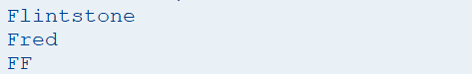

DATA number2 TYPE i VALUE 10.  
WRITE / number2.  
CLEAR number2.  
WRITE / number2.



WRITE: / sy-uline(90),  
       / sy-vline,  
       / sy-repid. "program name



DATA: NUM1 TYPE I VALUE 10,  
      NUM2 TYPE I,  
      RES  TYPE I.

NUM2 = 75.  
RES = NUM1 + NUM2.  
if sy-subrc = 0.  
  WRITE:/ 'OK'.  
else.  
    WRITE:/ 'Not OK'.  
ENDIF.  
  
WRITE 'The Addition of'.  
WRITE Num1.  
WRITE 'And'.  
WRITE Num2.  
WRITE 'is'.  
WRITE  Res.

  
  
*\*\*\*\*\*\*\*\*\*\*\*\*\*\*\*\*\*\*\*\*\*\*\*\*\*\*\*\*\*\*\*\*\*\*\*\*\*\*\*\*\*\*\*\*\*\*\*\*\*\*\*\*\*\*\*\**  
*\*\*REPORT ZSCK_FIRST_DEMO_PRG_OPERATIONS.*  
  
SKIP.  
  
WRITE: / sy-uline(90).  
WRITE: / sy-vline.  
WRITE: / sy-vline.  
  
*\*\*\*\*\*\*\*\*\*\*\*\*\*\*\*\*\*\*\*\*\*\*\*\*\*\*\*\*\*\*\*\*\*\*\*\*\*\*\*\*\*\*\*\*\*\*\*\*\**  
*\*\*REPORT ZSCK_FIRST_DEMO_PRG_WRITE.*  
  
DATA: TEXT TYPE STRING VALUE '0123456789ABCDEF',  
      COLUMN  TYPE I VALUE 25,  
      LENGTH  TYPE I VALUE 5.  
  
WRITE TEXT.  
WRITE /5 TEXT. "add 5 space in front  
WRITE (10) TEXT. "print only first 10 char from test string  
WRITE /5(10) TEXT.  
WRITE AT /COLUMN TEXT.  
WRITE AT /LENGTH TEXT.  
WRITE AT /COLUMN(LENGTH) TEXT.  
  
WRITE /5(10) TEXT.

